XX企业
任奥信息化办公方案

太原任奥网络科技有限公司
2014-03-12

目 录
第一节 前言 3
第二节 用户信息化需求分析 3
2.1. 用户信息化现状 3
2.2. 用户需求分析 4
第三节 任奥立即体验的高效解决方案 5
3.1. 简单高效的一体化解决方案 5
3.2. 任奥方案优势 6
第四节 任奥方案功能实现及特色 6
4.1任奥实现全新办公 6
4.1.1. 实现无障碍的通信 7
4.1.2. 轻松实现移动办公 7
4.1.3. 任奥内部轻松交流 8
4.1.4. 任奥强化内部管理 8
4.2 任奥实现真正的全业务 9
4.3 任奥提供好用的网络 10
4.4. 任奥提供强大的平台 10
第五节 方案实施 10
5.1. 总体部署 10
5.2. 网络拓扑结构 11
第六节 方案报价 11

前言
随着光纤宽带的大规模普及和移动网络的高度发展，企业办公和信息化进入一个新局面。光纤宽带为企业提供了更大的网络带宽和更高的网络速度，4G网络和云计算服务使得企业进入了大量使用手机和平板电脑的移动式轻办公时代。
但中小企业的信息化却始终处在一成不变的状态之下，信息化程度低，延续了20年办公模式都不曾发生变化，信息化程度始终得不到较大的提升。
中小企业因自身规模小、资源有限、综合实力弱，又缺乏专业的IT规划与设计，其信息化模式始终不清晰。在相当长的一段时间里，信息化市场把过多关注给了大企业，以至在中小企业信息化产品功能设计时，求大求全，难于操作，落入针对大企业需求的窠臼。为中小企业量身定做的信息化产品匮乏，造成中小企业或对信息化望而却步或半途而废。
中小企业需要高度信息化的办公，通过简单、方便的技术手段实现高效率的日常管理，从而使企业达到最有效的管理和盈利的一个过程，而非几个软件、硬件的简单叠加。
在中小企业信息化建设难、实现难、使用难、维护难的现状下，任奥带给用户的不是一个简单产品，而是一种全新的企业办公方式，甚至是企业生存新模式。

用户信息化需求分析

用户信息化现状
在技术手段已经能够为企业带来完全贴身的、灵活方便的、高效率的办公体验的今天，XXX依然在使用原来的信息化手段办公，工作效率低下，办公成本居高不下，每年大量投入难以直接转化为企业收益和核心竞争力，具体表现在：
1，宽带：使用 M的ADSL（或共享光纤），无固定IP地址，无法建设企业自有门户网站、邮件体系、应用软件平台；
2，语音通讯：使用 部传统电话及传真通讯手段，忙时资源不足，闲时资源浪费，消费居高不下。IT系统和CT系统（电话通讯）相互隔离，两套系统各成体系，普通企业没有财力和人力无法打通这道壁垒。业务电话IT系统无法调取；通话记录，IT系统无法调取；IT系统同样也不能联动CT系统。；
3，信息化体系：企业网络缺乏行之有效的安全和管理：没有防火墙、智能网管设备，不能对网络内部进行有效管理和防黑客攻击；缺乏自己的的企业邮件、网站，通常大多租用空间实现，缺少有效权限管理，公司机密信息存在泄漏风险；缺乏网络资源管理方案，同时也没有数据备份，FTP，文件共享方案。
不成体系的信息化使各个系统成为一个个信息孤岛，彼此资源不能共享、交互，甚至彼此冲突无法相互兼容，并导致企业重复建设、返工。
4， 企业信息化负担重
中小企业信息化普遍存在建设难、实现难、使用难、维护难的问题，大量的软硬件选购、大量资金人力投入、漫长的周期最终造成企业望尔却步或半途而费。导致企业被迫停止信息化。
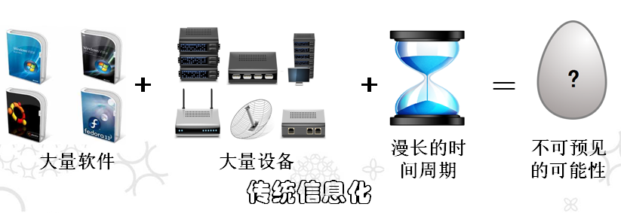

用户需求分析
基于XXX公司的现状，企业信息化迫切的需求如下：
需求项目 | 详细描述
网关、安全及网络管理 | 具备组网和网络安全、管理功能，同时可消除公司内部信息外泄的安全隐患；
文件共享 | 公司目前的员工文件，公司重要文档等资料，需要给专门的人员查看、备份存档，又不能被其它人为错误的操作而导致文件丢失。因此公司需要一个使用安全，操作简便的文件共享管理方案
企业邮件系统 | 需要一个企业的邮件系统，能顺畅自如的收发国内外邮件、附件，有效过滤垃圾邮件，能在多个设备上同步查看和收发邮件，导入和导出通讯录。
企业总机系统 | 需要一套完整的电话系统，具备电话语音导航提示、分机呼转提示、内外线呼叫、接听、转接等功能
移动办公 | 员工在外地急需使用公司内部某重要文件或访问公司内部重要应用服务器，公司需要在文件和应用服务安全访问上有完整的方案，以满足公司远程办公需要
数据备份 | 需要一个较好的数据备份方案，使每个员工的工作数据可完好备份、安全保存，减少有价值信息的流失
尤其重要的是，这些功能需求能够在一个完整的体系中高效联动，无需二次建设与重复投入，同时能够以最简单高效的方式立即投入使用！

任奥立即体验的高效解决方案

简单高效的一体化解决方案
基于XXX公司的迫切需求，我们为您提供了最简单高效的一体化解决方案：
1，宽带升级：
采用我方提供的 M光纤宽带，实现互联网高速连接，并通过固定IP地址实现企业核心信息的本地化存储管理；
2，部署一台任奥SQ50产品；
通过任奥SQ50产品的功能特性，实现企业一体化信息化办公。
3，任奥SQ50产品核心功能；
1）高效接入：将任奥云服务连上互联网宽带线路，企业组网成功，而且可控可管，无需改变企业原有网络架构，原有网络覆盖不足通过WiFi实现网络全覆盖
2）一机组网：企业安装任奥云服务后，不再需要购置网关、防火墙、路由、邮件服务器、文件服务器等设备，一机高效，节省投资，节省管理成本
3）智能网管：任奥云服务运行后实现了设备自动运行、可控可管的无网管模式
4）企业集团电话系统：对接运营商电话接入，可具备呼叫中心功能，实现20路热线并发不占线，员工个人手机实现公司电话分机功能，无论公司内、公司外，均可呼入呼出，员工桌面办公工具如电脑、pad、智能手机均可实现公司电话分机功能，有效利用资源，提高了工作效率，实现全面的话音通讯管理，包括电话录音，呼入呼出管理，一个人的对外沟通内容可以多人分享，提高工作效率。
5），构建完善应用系统：
A，企业邮件系统；利用自有邮件系统，公司可以有效管理邮件往来，阻挡垃圾邮件，任意分配邮箱空间，提高工作效率，可通过多种终端自由收取
B，企业网站：通过上传网站文件自建网站或使用建站模板快速建站；
C，企业文件柜：各部门的资料分门别类，统一管理，通过任奥客户端商易随时随地查看文件；
D，电子传真系统：自动将接收的传真转为电子文档存放，通过任奥云服务客户端商易随时随地查看；
E，移动办公：支持多种智能终端（手机、平板）移动轻办公。

任奥云服务方案优势
任奥云服务高度集成的特性、突破性的全面信息化系统、高性能稳定的运行环境将会彻底革新中小企业信息化模式，它给企业带来的不仅仅是全新的智能办公体验，还能全面提升企业生存能力和竞争能力。
1.建设优势
任奥云服务即买即装，即装即用。信息化体系一机搞定。企业无需聘请专业的IT人员进行信息化体系设计，也不用投入大量的资金进行软硬件投入，节省了建设成本。
2.使用优势
对企业来说，只要连上任奥，网络就可以使用。给每位员工设置账号后，邮件、电话、文件、传真全部都能立即使用，办公效率马上就能提升。使用商易客户端，还能随时随地办公，企业运转更加灵活。
3.运行优势
任奥云服务的信息化体系由任奥云平台支撑，只要安装就可以运行，企业不需要专业的网管进行维护，为企业省去维护的费用。同时任奥信息化体系由任奥云服务云平台支撑，定时检测任奥云服务是否正常工作，保证任奥云服务安全稳定运转，崩溃还可重建。
4.成本优势：
采用任奥云服务产品方案，仅需一台设备，不需要选购大量软硬件、设备，不需要做系统集成、工程实施，节省大量资金、人力、时间成本。
任奥云服务给企业提供的是完整的、适合企业本身发展的信息化体系。有了任奥云服务，企业信息化建设一步搞定，使用方便，也无需专业的IT人员进行维护。信息化不再是企业发展的瓶颈，而是高效的生产力！

任奥云服务方案功能实现及特色

4.1任奥云服务实现全新办公
一个窗口，一个办公终端，实现全面的信息化办公；同时支持PC、平板、手机办公，同时将电话通讯、办公应用（邮件、文件、传真等）、企业管理、内部交流整合在任奥云服务客户端商易中，通过这个客户端，即实现全面的办公应用。
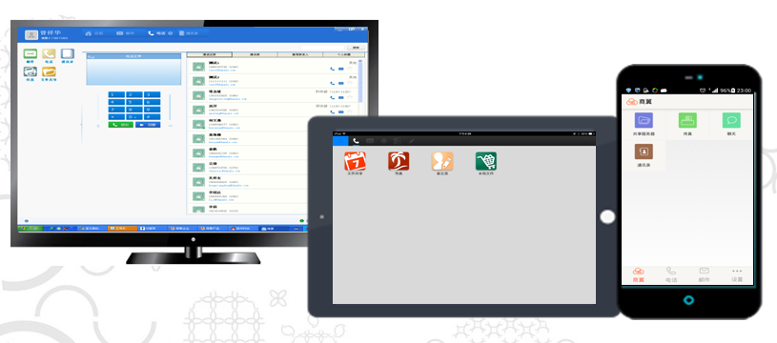

实现无障碍的通信
安装商任奥云服务易，个人手机绑定公司分机，业务电话零话费； 电话记录、内容重点，可以录音调听； 不论身在何处，分机打不通，自动呼转手机，业务电话不遗漏； 电脑也能打电话，信息处理、业务交流无障碍。

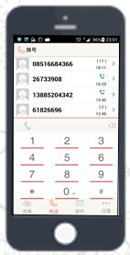 | 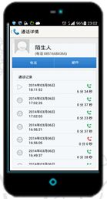

轻松实现移动办公
使用何种终端（PC、平板、手机），均可以方便的查看内部文件、收取公司传真、收发公司企业邮件。
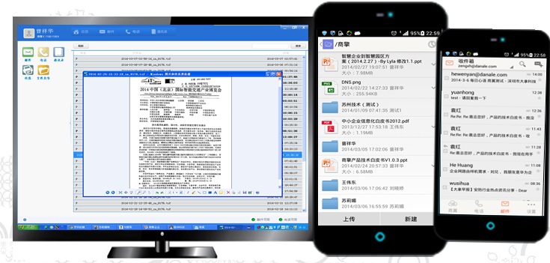

任奥云服务内部轻松交流
通过商易创建1个和多个工作交流群组，支持单独聊天和群聊模式，消息内容格式支持文字、文件、图片、视频和声音留言等，支持发送所处的地理位置坐标。
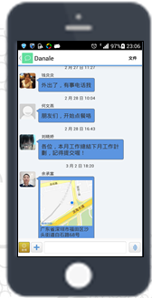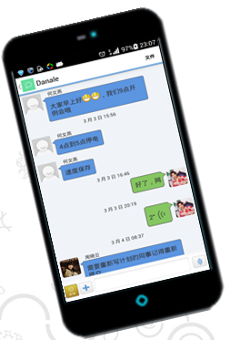

任奥云服务强化内部管理
任奥云服务集成的内部管理，统一的通讯录方式，将员工的姓名、相貌、详细资料都记录在数据库；信息更新，后台简单操作即可。方便人员查找、交流。
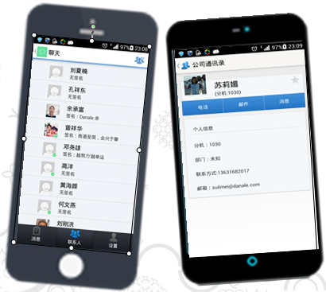
同时通讯录支持一键同步操作，选取相关联系人后，分机、手机、消息、邮件功能任意选取，即点即用，交流方式灵活多样。

4.2 任奥云服务实现真正的全业务
通过一个全能的客户端商易，将必须的邮件、电话、传真、交流、文件共享、管理有机融合，全方位覆盖的办公体系。
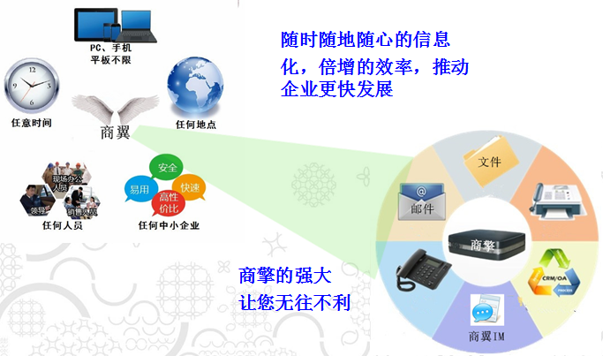

4.3 任奥云服务提供好用的网络
一台机器完成企业的组网和管理以及优化，将网关、防火墙、网管、网络优化整合在一起，提供给您安全好用的网络。

4.4. 任奥云服务提供强大的平台
任奥云服务提供给企业一个强大的信息化平台：在平台之上，可以通过服务扩展添加应用；在平台之下内网也可布署个性化、特色应用，只需通过任奥云服务将应用发布到公网即可，不会影响整体架构。

方案实施

总体部署
- 开通移动GPON专线或其它运营商线路，实现网络和语音的融合通信；
- 部署一台任奥云服务在网络接入处；
- 为企业内部人员安装商易客户端并分配账号及权限。

网络拓扑结构
鉴于以上部署方案，网络拓扑图如下：
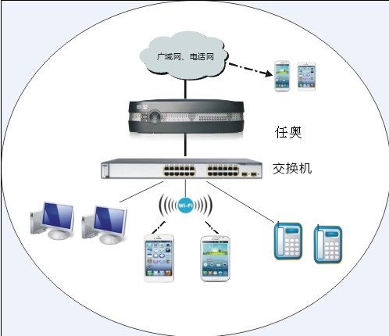

方案报价
购买方式灵活，企业视自身情况购买或租赁均可。
任奥型号 | 销售模式 | 数量 | 价格￥
SQ20  (支持10M及以下宽带接入，标配20部分机、20个终端授权） | 销售 | 1
SQ20  (支持10M及以下宽带接入，标配20部分机、20个终端授权） | 租赁（按月付） | 1 | 745
SQ50  (支持10M及以上宽带接入，标配50部分机、50个终端授权） | 销售 | 1
SQ50  (支持10M及以上宽带接入，标配50部分机、50个终端授权） | 租赁（按月付） | 1 | 1245

6.1，成本对照：
6.1.1，用户原有方案成本统计：
XXX公司当前网络宽带费24000元/年（10M光纤宽带实际为拨号共享，上行实际带宽1M，下行遇忙只有4M，并非真正的企业级光纤宽带，且没有固定IP），12部中国电信固话平均电话费36000元/年，年通信费合计超过60000元；
XXX公司当前网站空间托管费7200元/年，维护费1200元/年，合计8400元/年；
XXX公司使用163邮箱，50元X34人=1700元/年；
XXX公司年信息化支出70100元（不含网络设备购买及更新、软件、网管工程师工资等）。
6.1.2，任奥产品方案成本核算：
中国移动GPON专线年租7200元/年，
两个铁通固话座机费1245（100元X2/月，移动赠送100元话费，含2580分钟国内长途任打，基本满足公司业务需求）。
任奥云服务SQ50一台，18000元，
网络电话交换机1245元，
总计：20490元。
6.1.3，成本对照：
使用任奥云服务产品方案后，当年节省约5万元，次年开始，每年节省7万元。加上采用任奥后节省的网管硬件成本、网站、邮件、软件以及网管工资成本，每年节省信息化费用超过10万元。

